Tillsynsbegäran – information om höga naturvärden i avverkningsanmälan A 34058-2023 i Uddevalla kommun
Denna tillsynsbegäran behandlar höga naturvärden i avverkningsanmälan A 34058-2023 i Uddevalla kommun som inkom 2023-07-28 och omfattar 1,3 ha.
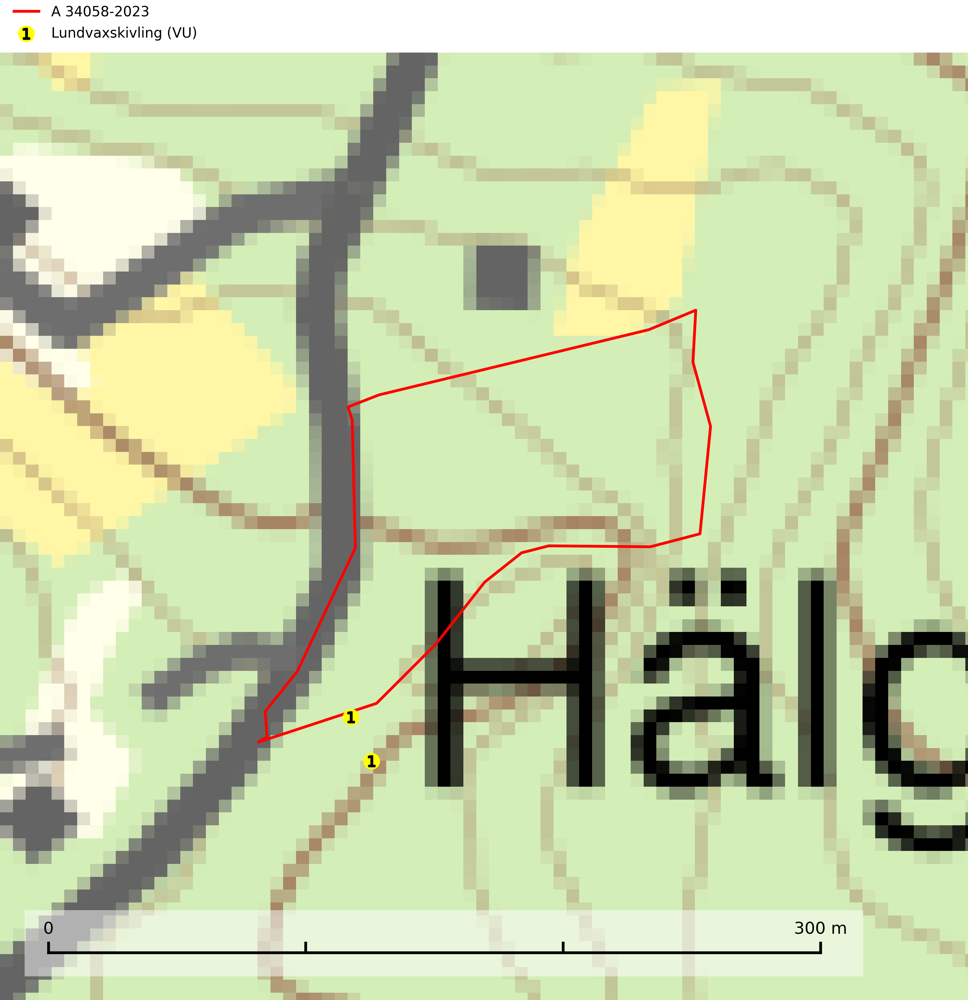
Figur 1. Fyndplatser för naturvårdsarter inom 21 meter från avverkningsanmälan. Markörer utan svart kant är placerade på fyndplatsen. Markörer med svart kant är placerade vid sidan av fyndplatsen och har ett svart streck som visar fyndplatsens exakta position. Kartans mittpunktskoordinat är N 6458965, E 326864 i SWEREF 99 TM.
Inom 21 meter från avverkningsanmälan finns fynd av 1 naturvårdsarter, varav 1 är rödlistad: lundvaxskivling (VU). Se Figur 1.

Tillsynsbegäran
Vi begär härmed att Skogsstyrelsen fattar beslut enligt miljöbalken som säkerställer att skogens höga naturvärden bevaras samt att EU-lagstiftning efterlevs och att artskyddsbrott förhindras.
Vi önskar även ta del av de ställningstaganden och beslut som myndigheten meddelar till följd av aktuell avverkningsanmälan och föreningens inlaga (se 34 § förvaltningslagen).

Naturvårdsarter och fridlysta arter
Nedan följer beskrivningar av de naturvårdsarter och fridlysta arter som har sina livsmiljöer och växtplatser i den avverkningsanmälda skogen. De påträffade naturvårdsarterna är ett tydligt kvitto på att det rör sig om en skog med höga naturvärden.
Lundvaxskivling (NT) växer i luckig ek- och ädellövskog samt hagmark och löväng där den på örtrik mark bildar mykorrhiza med ek, ev. även med hassel och bok. Arten kan betraktas som en indikatorart för goda lövbiotoper och lokaler med rik förekomst av denna art har ett högt skyddsvärde och bör bevaras i oförändrat skick. Ekskogar och ädellövskogar med ek skall inte ersättas med annat trädslag och brukning bör ske med stor försiktighet (SLU Artdatabanken, 2024).

